Министерство образования и науки РФ

Федеральное государственное автономное образовательное учреждение высшего образования **«Национальный исследовательский университет ИТМО»**

факультет программной инженерии и компьютерной техники

**ЛАБОРАТОРНАЯ РАБОТА №1**

«Системы искусственного интеллекта»

*Студент:*

Хоанг Ван Куан

Группа Р3266

*Преподаватель:*

Солодкая Мария Александровна

Санкт-Петербург, 2024

1. **Разработанные дизайны**

Иллюстрирующий дизайн: Дизайн интерьера

1. Первый набор

* Текстовые запросы: A Jean-Louis Denio inspired interior design with a modern and sophisticated look. The room is well-lit with natural light and features a neutral color scheme with pops of bold colors. The furniture is sleek and modern with clean lines and a minimalist design. The room has a cozy and inviting feel with plush rugs and comfortable seating.
* Стиль: Фотографы



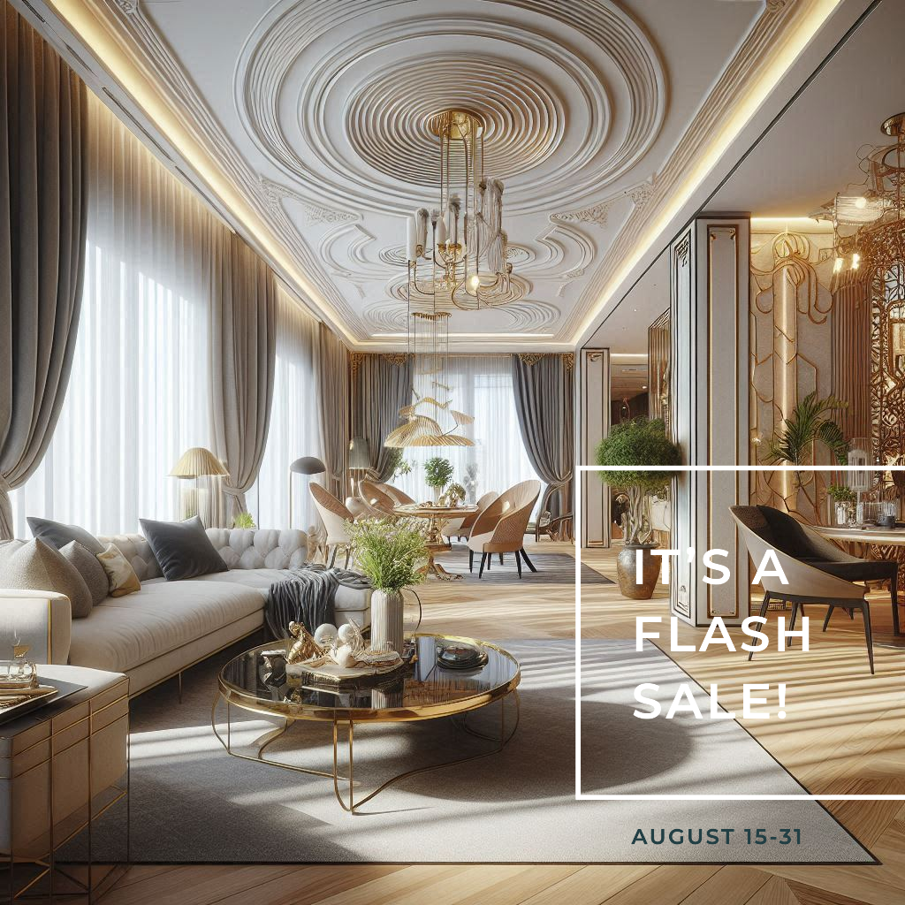

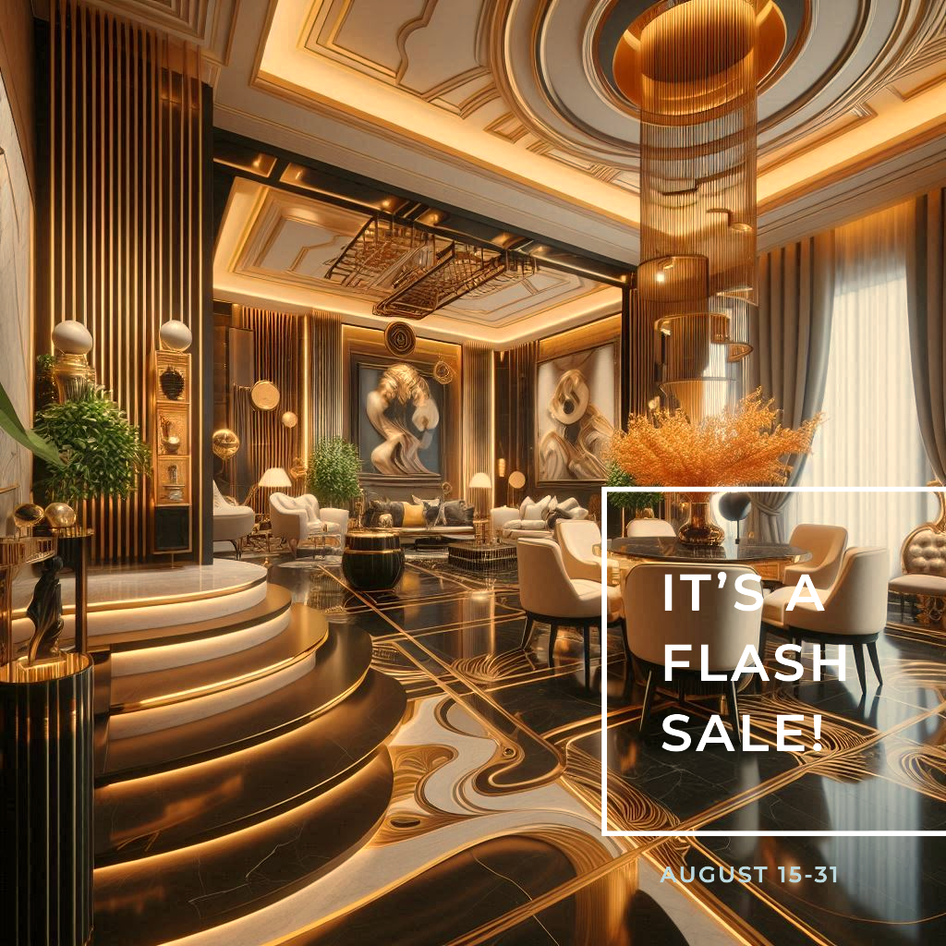

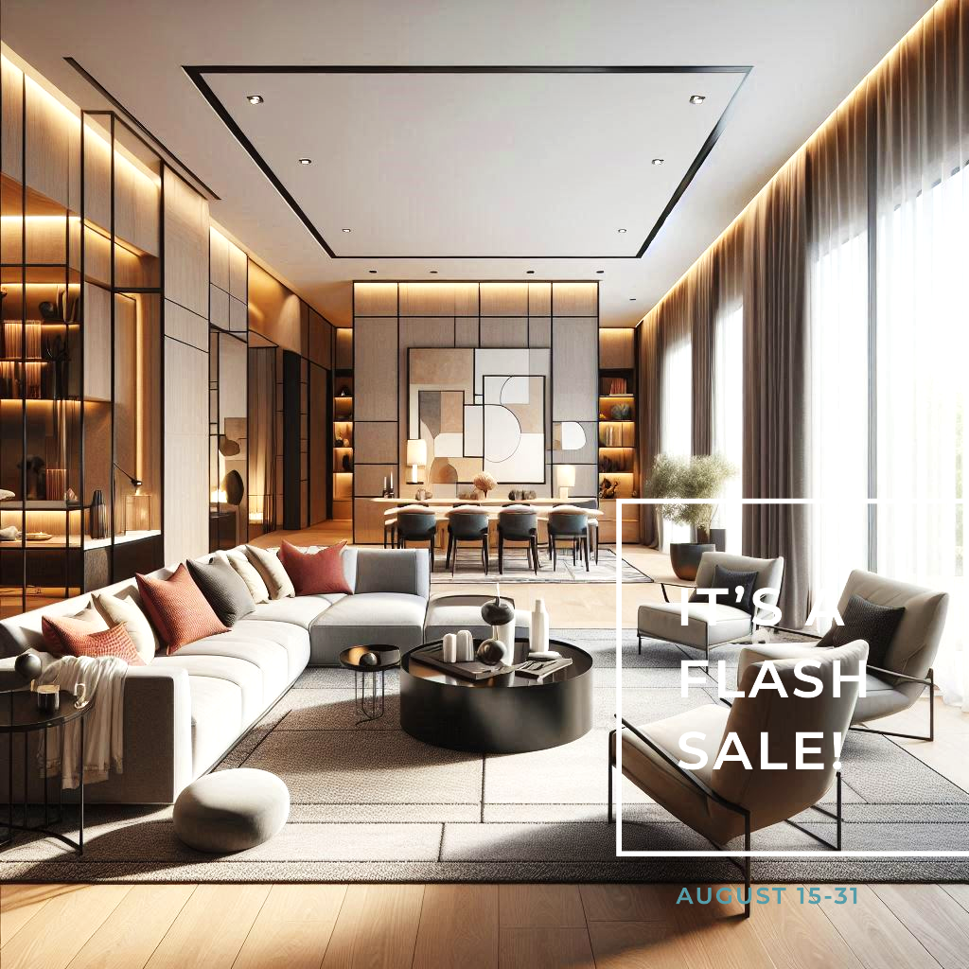

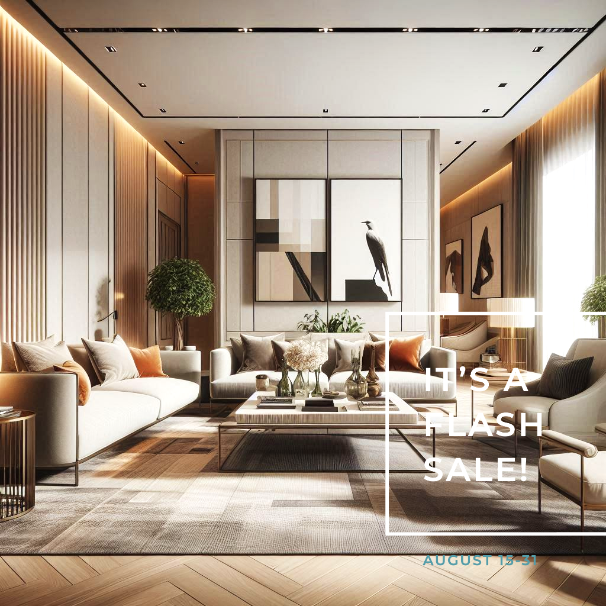

1. Второй набор

* Текстовые запросы: Эскиз интерьера в стиле студии Ghibli
* Стиль: Художники

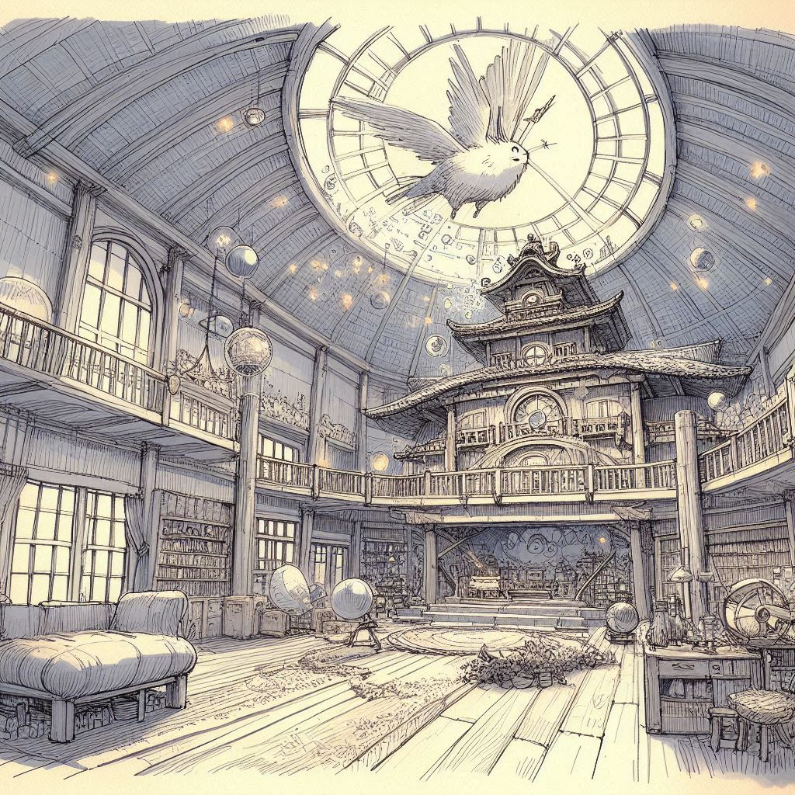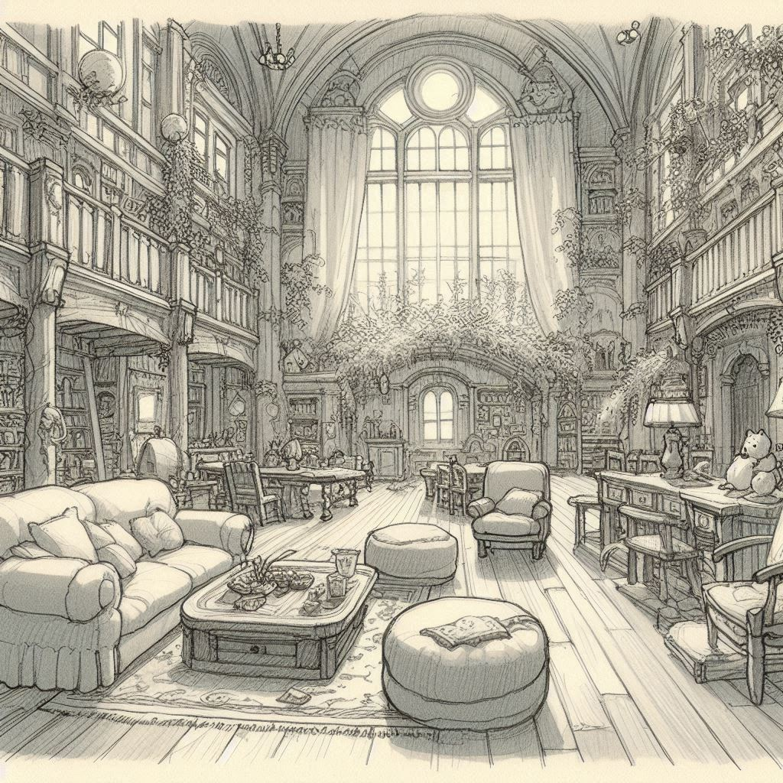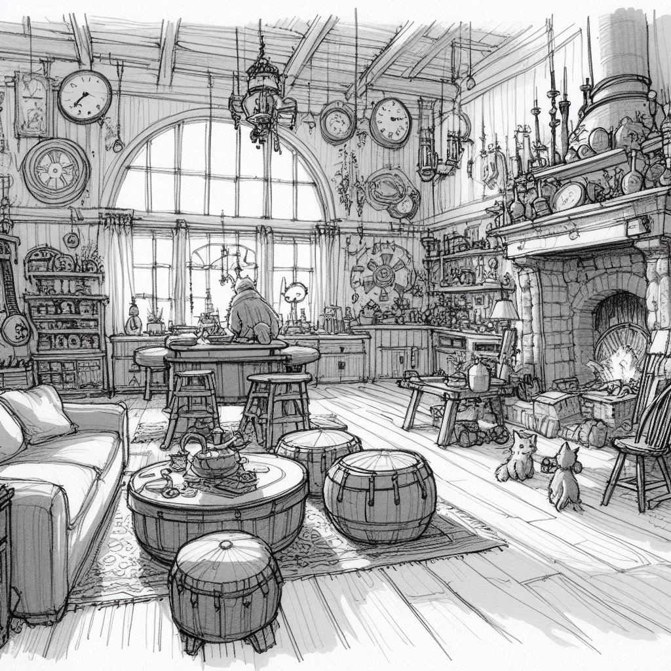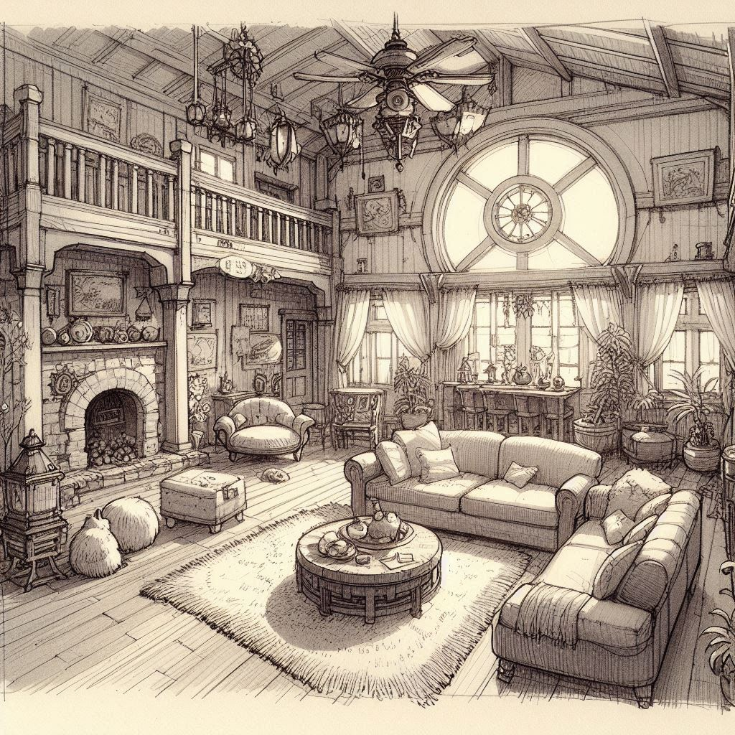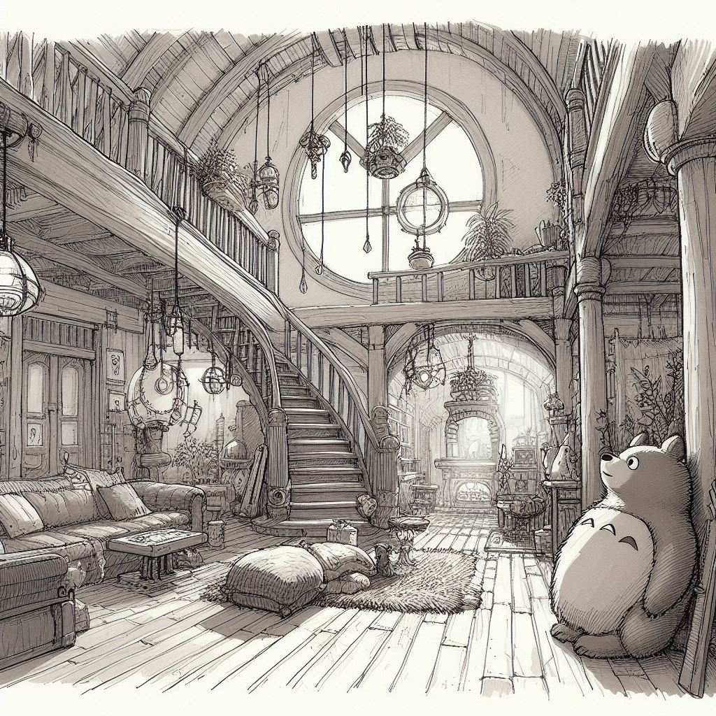

1. **Самые неудачные попытки**

* Первый набор:
* Пожелания : создания картинки дизайна интерьера, которая выглядела бы реалистично.
* Неудачные попытки: Если вы просто изобразите нужную фотографию без определенного стиля, предложенное изображение будет выглядеть нереально, 100% пользователей распознают вмешательство искусственного интеллекта (нереалистичный или нежелательный стиль)
* Второй набор:
* Пожелания : создания картинки, как в комиксе (манга)
* Неудачные попытки: впервые я попробовал создать картину с краткими описаниями, у меня получились картины, которые вполне соответствуют предъявляемым требованиям. Но при попытке изобразить более детально картины приобретают трехмерный вид и полностью не соответствуют предъявляемым требованиям
* Другие: хотя полученные фотографии были вполне похожи на то, что я хотел, если внимательно наблюдать за вмешательством искусственного интеллекта (повторяющиеся объекты, неопределенные объекты).

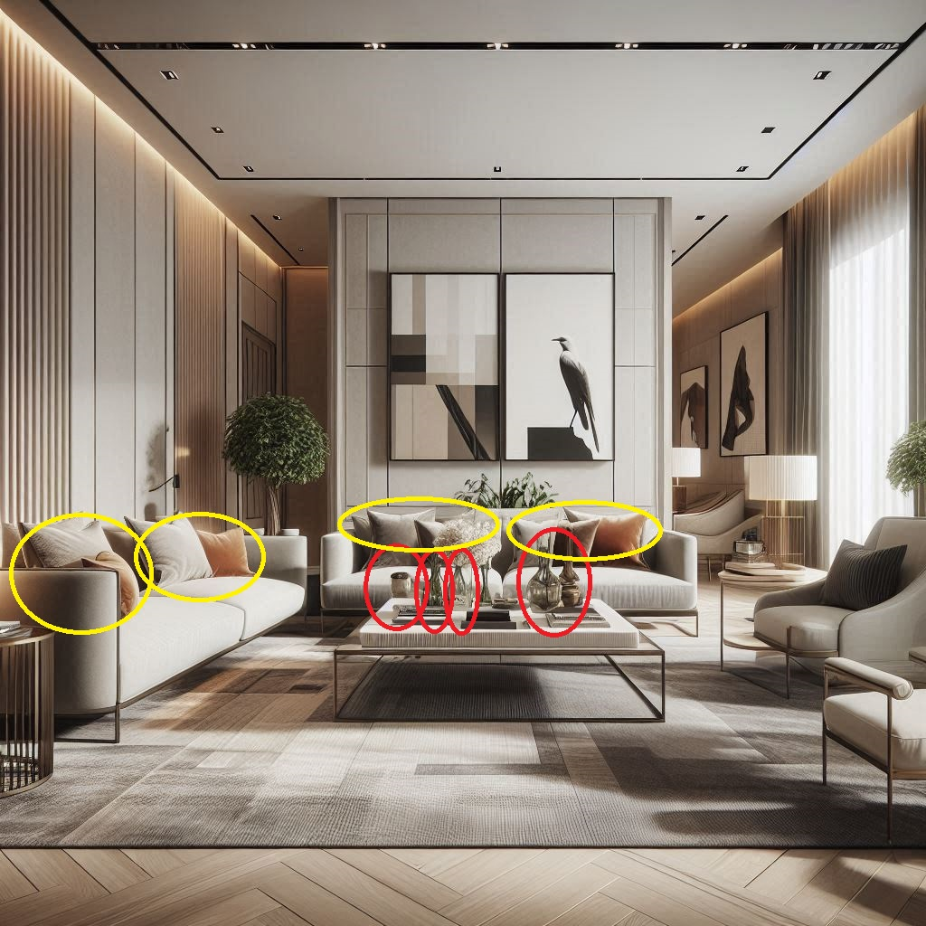

1. **Вывод**

После этого урока я узнал, как использовать Microsoft Design для создания фотографий с помощью искусственного интеллекта